****高级调度与低级调度的主要任务是什么？为什么要引入中级调度？****

答：高级调度的主要任务是根据某种算法，把外存上处于后备队列中的那些作业调入内存。

低级调度是保存处理机的现场信息，按某种算法先取进程，再把处理器分配给进程。

引入中级调度的主要目的是为了提高内存利用率和系统吞吐量。使那些暂时不能运行的进程不再占用内存资源，将它们调至外存等待，把进程状态改为就绪驻外存状态或挂起状态。

****在什么情况下需要使用作业控制块JCB？其中包含了哪些内容？****

答：每当作业进入系统时，系统便为每个作业建立一个作业控制块JCB，根据作业类型将它插入到相应的后备队列中。

JCB 包含的内容通常有：1) 作业标识2)用户名称3)用户账户4)作业类型（CPU繁忙型、I/O芳名型、批量型、终端型）5)作业状态6)调度信息（优先级、作业已运行）7)资源要求8)进入系统时间9) 开始处理时间10)作业完成时间11) 作业退出时间12) 资源使用情况等

****在抢占调度方式中，抢占的原则是什么？****

答：抢占的原则有：时间片原则、优先权原则、短作业优先权原则等。

****何谓静态和动态优先级？确定静态优先级的依据是什么？****

答：静态优先级是指在创建进程时确定且在进程的整个运行期间保持不变的优先级。

动态优先级是指在创建进程时赋予的优先权，可以随进程推进或随其等待时间增加而改变的优先级，可以获得更好的调度性能。

确定进程优先级的依据：进程类型、进程对资源的需求和用户要求。

****在时间片轮转法中，应如何确定时间片的大小？****

答：时间片应略大于一次典型的交互需要的时间。一般应考虑三个因素：系统对相应时间的要求、就绪队列中进程的数目和系统的处理能力。

****为什么说多级反馈队列调度算法能较好地满足各方面用户的需求？****

答：（1）终端型作业用户提交的作业大多属于较小的交互型作业，系统只要使这些作业在第一队列规定的时间片内完成，终端作业用户就会感到满足。

（2）短批处理作业用户，开始时像终端型作业一样，如果在第一队列中执行一个时间片段即可完成，便可获得与终端作业一样的响应时间。对于稍长作业，通常只需在第二和第三队列各执行一时间片即可完成，其周转时间仍然较短。

（3）长批处理作业，它将依次在第1，2，…，n个队列中运行，然后再按轮转方式运行，用户不必担心其作业长期得不到处理。所以，多级反馈队列调度算法能满足多用户需求。

****按照调度方式可将实时调度算法分为哪几种？****

答：可分为非抢占式和抢占式两种算法。而非抢占式算法又分为非抢占式轮转和优先调度算法；抢占式调度算法又分为基于时钟中断的抢占式优先权和立即抢占式优先权调度算法。

****什么是最早截止时间优先调度算法？举例说明。****

答：根据任务的开始截止时间确定的任务优先级调度算法。截止时间越早则优先级越高。该算法要求在系统中保持一个实时任务就绪队列，该队列按各任务截止时间的先后排序。

举例：非抢占式调度方式用于非周期实时任务。图3-9是将该算法用于非抢占调度方式之例。该例中具有四个非周期任务，它们先后到达。系统首先调度任务1执行，在任务1执行期间，任务2、3又先后到达。由于任务3的开始截止时间早于任务2，故系统在任务1后将调度任务3执行。在此期间又到达作业4，其开始截止时间仍是早于任务2的，故在任务3执行完后，系统又调度任务4执行，最后才调度任务2执行。

****何谓死锁？产生死锁的原因和必要条件是什么？****

答：死锁是指多个进程在运行过程中因争夺资源而造成的一种僵局，当进程处于这种僵持状态时，若无外力作用，它们都将无法再向前推进。

产生死锁的原因为竞争资源和进程间推进顺序非法。其必要条件是：互斥条件、请求和保持条件、不剥夺条件、环路等待条件。

1. ****在银行家算法的例子中，如果P0发出请求向量由Request(0,2,0)改为Request(0,1,0)，问系统可否将资源分配给它？****

****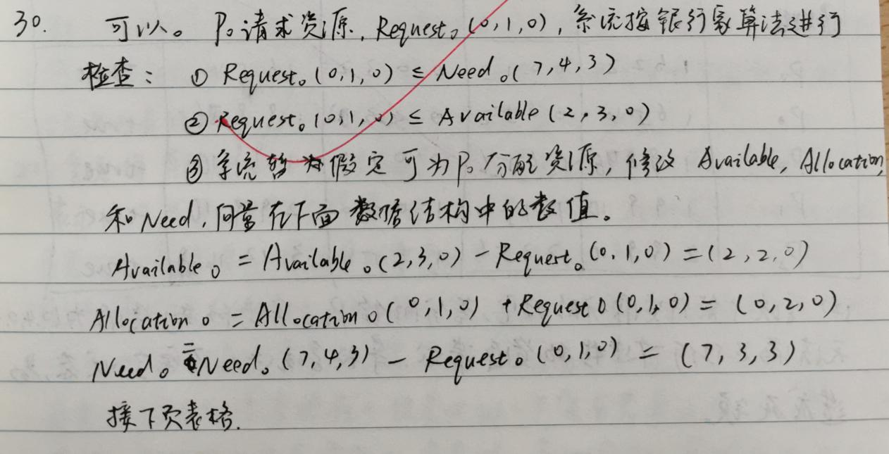****

****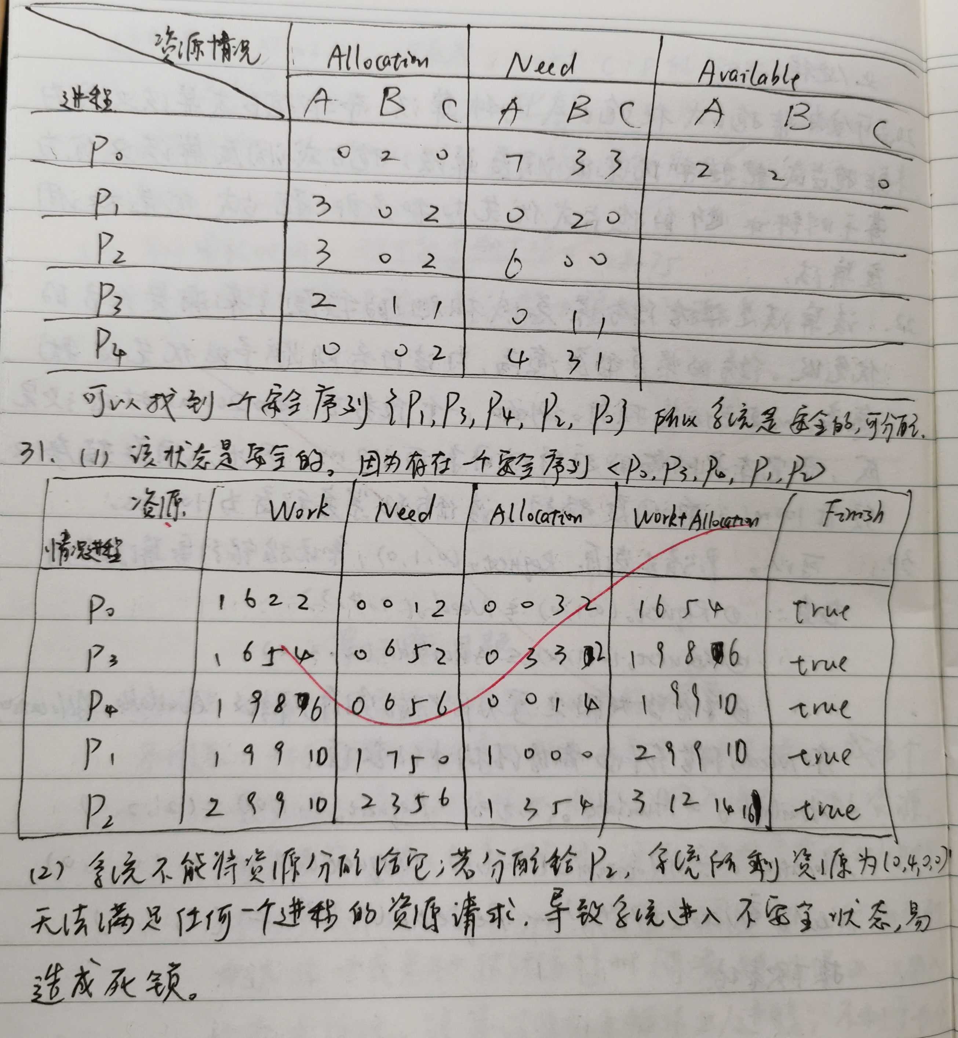****

（安全序列答案不一，如13420、13402、13024等都正确。）

1. ****银行家算法中出现以下资源分配，试问（1）该状态是否安全？（2）若进程P2提出Request(1,2,2,2)后，系统能否将资源分配给它？****